Inmatriculari de masini

Sa presupunem ca proprietarul unei masini Logan vrea sa isi inmatriculeze masina, folosind un system software.
Cu privire la sistemul software, proprietarul este utilizator, care il acceseaza cu scopul de a-si inmatricula masina. Ca adaugare, sistemul este folosit de:
- Agentul de asigurari care elibereaza polita de asigurare
- Functionarul de la agentia financiara
- Functionarul de la biroul de inmatriculari a Serviciului Public de Permise si Inregistrari de Vehicule
- Casierul
Mai intai, orice utilizator trebuie sa se inregistreze in system prin crearea unui cont cu user si parola. Pentru a face acest lucru, sistemul arata un formular de inregistrare. Utilizatorul introduce numele si prenumele, CNP, numele de utilizator si parola. Sistemul memoreaza datele.
Dupa ce proprietarul este inregistrat in system, acesta cere sistemului sa isi inmatriculeze masina. Sistemul afiseaza un formular de solicitare pe care proprietarul il completeaza cu informatii (din cartea de identitate si cartea de proprietate a vehiculului) si sistemul verifica datele. Daca acestea sunt corecte, sistemul trimite solicitarea la biroul de inmatriculari si memoreaza evenimentul.
In plus, sistemul afiseaza un alt formular, in care i se cere proprietarului sa il completeze cu informatii din cartea de identitate a masinii. Sistemul verifica datele, creeaza inregistrarea de inmatriculare si o trimite la agentia financiara. In plus, sistemul afiseaza perioada in care proprietarul trebuie sa se prezinte la agentia financiara pentru a plati taxa de inmatriculare (52 RON). Cand proprietarul plateste functionarul, de la agentia financiara, anunta sistemul ca plata a fost facuta. Acum, sistemul afiseaza un formular in care functionarul introduce datele despre proprietar si plata, si sistemul printeaza o factura. In plus, sistemul printeaza inregistrarea de inmatriculare pe care functionarul o semneaza si o stampileaza.
Avand inregistrarea de inmatriculare, propietarul se logheaza din nou in system si alege tipul de polita de asigurare RCA(pe 6 sau 12 luni). Sistemul afiseaza un formular si proprietarul il completeaza cu informatii din cartea de identitate si cartea de proprietate a vehiculului. Sistemul verifica datele si le trimite la compania de asigurari. Ca adaugare, sistemul afiseaza numarul de zile in care proprietarul trebuie sa se prezinte la compania de asigurari pentru a face plata si a lua polita de asigurare. Cand proprietarul plateste, agentul anunta sistemul ca plata a fost facuta. Acum, sistemul afiseaza un formular in care agentul introduce datele despre proprietar si plata, si sistemul printeaza polita de asigurare pe care functionarul si proprietarul o semneaza.
Avand documentele necesare, proprietarul se logheaza din nou in system, si ulterior fiind intrebat pentru alegerea tipului de numere: preferential sau nu. In primul caz, proprietarul introduce numarul de masina dorit. Sistemul trimite datele la biroul de inmatriculare a Serviciului Public de Permise si Inregistrari de Vehicule. Ca adaugare, sistemul arata un mesaj cu numarul de zile in care proprietarul trebuie sa se duca la biroul de inmatriculari.
Deci, proprietarul se duce la biroul de inmatriculari, cu un dosar care contine toate documentele de mai sus si acesta plateste taxa (29 RON). Dupa aceasta, casierul se logheaza in system si cere eliberarea facturii. Sistemul printeaza factura si afiseaza certificatul de inmatriculare. Functionarul verifica documentele aduse de proprietar si cere sistemului sa elibereze certificatul. Sistemul il printeaza si functionarul il semneaza si stampileaza.

Analiza business

Pentru a identifica elementele sistemului informational raspundem la urmatoarele intrebari referitoare la proiectul Inmatriculari de masini.
- Care sunt agentii bussines care lucreaza in sistemul informational?
R: agentul de asigurari, functionarul de la agentia financiara, functionarul de la biroul de inmatriculari, casierul.
- Care sunt actorii business care interactioneaza cu sistemul de lucru?
R: proprietarul masinii
- Care este valoarea produsa pentru sistemul de lucru in special pentu clienti?
R: Masinii inmatriculate
- Ce activitati/ procese business au loc in sistemul de lucru?
P1
Creare inregistrare inmatriculare
A1. Clientul se duce la biroul de inmatriculari
A2. Clientul cere inmatricularea masinii
A3. Functionarul de la biroul de inmatriculari ii da clientului un formular de solicitare
A4. Clientul completeaza formularul cu informatii din CI si din cartea de proprietate a masinii. A5. Functionarul ii da clientului un formular care sa contina informatii din cartea de identitate a masinii.
A6. Clientul completeaza formularul
A7. Functionarul verifica datele
A8. Functionarul inregistreaza inregistrarea de inmatriculare
A9. Functionarul trimite inregistrarea de inmatriculare la agentia financiara
A10. Functionarul il anunta data la care trebuie sa prezinte la agentia financiara pentru a plati taxa de inmatriculare.
P2
Furnizare inregistrare inmatriculare
A1. Clientul se duce la agentia financiara.
A2. Clientul plateste taxa de inmatriculare
A3. Functionarul de la agentia financiara inregistreaza plata efectuata
A4. Functionarul de la agentia financiara completeaza un formular cu datele despre client si plata.
A5. Functionarul de la agentia financiara da clientului o factura
A6. Functionarul de la agentia financiara semneaza si stampileaza inregistrarea de inmatriculare.
A7. Functionarul da inregistrarea clientului.
P3
Furnizare polita asigurare
A1. Clientul se duce la compania de asigurari
A2. Clientul solicita o polita de asigurare RCA
A3. Clientul alege tipul de polita de asigurare RCA
A4. Agentul de asigurari ii da clientului un formular
A5. Clientul completeaza formularul cu informatii din CI si cartea de proprietate a vehiculului
A6. Agentul verifica daca formularul a fost completat corect
A7. Agentul ii spune clientului sa efectueze plata.
A8. Clientul plateste
A9. Agentul inregistreaza plata efectuata
A10. Agentul completeaza un formular cu date despre client si plata
A11. Agentul semneaza polita de asigurare
A12. Clientul semneaza polita de asigurare
A13. Agentul da polita de asigurare clientului
P4
Alegerea numarului de inmatriculare
A1. Clientul se duce la biroul de inmatriculari
A2. Functionarul de la biroul de inmatriculari il pune pe client sa isi aleaga tipul de numar preferential sau nu
A3. Daca clientul isi alege tipul de numar standard, functionarul ii da un numar de inmatriculare prestabilit
A4. Daca clientul isi alege tipul de numar preferential, functionarul verifica daca numarul de inmatriculare ales de client este disponibil
A5. Daca numarul ales nu este disponibil functionarul ii spune clientului sa isi aleaga alt numar
A6. Functionarul ii spune un numar de zile in care poate reveni pentru a-si ridica certificatul de inmatriculare
P5
Furnizare certificat inmatriculare
A1. Clientul revine la biroul de inmatriculari cu un dosar ce contine toate documentele necesare
A2. Casierul ii cere clientului sa plateasca taxa.
A3. Casierul elibereaza o factura
A4. Casierul verifica daca clientul are toate actele necesare pentru eliberarea certificatului de inmatriculare
A5. In cazul in care casierul constata lipsa unui document sau mai multe documente, ii spune clientului sa revina cu dosarul complet.
A6. Daca dosarul contine toate documentele, casierul elibereaza certificatul de inmatriculare.
A7. Casierul semneaza si stampileaza certificatul
A8. Casierul da certificatul de inmatriculare clientului

- Ce resurse folosesc agentii business cand executa activitatile business?
Case de marcat, bani, pixuri, facturi, formulare, stampila
- Care sunt obiectele bussines folosite/obtinute dupa executarea activitatilor bussines?
Date masina, date client, formular, factura, plata, polita asigurare, certificat inmatriculare
- Dati cateva reguli business ale sistemului informational
- Clientul intra in posesia certificatului de inmatriculare, doar dupa ce a achitat taxa de inmatriculare de 52 ron.
- Polita de asigurare se incheie pe o perioada de 6 sau 12 luni.
- Clientul trebuie sa se prezinte la compania de asigurari in numarul de zile specificat de catre agent.
- In cazul in care clientul isi alege tipul de numar standard, acesta nu are drept de decizie in alegerea numarului.
- In cazul in care clientul isi alege tipul de numar preferential, acesta are dreptul de a isi alege orice combinative doreste atata timp cat acest numar este disponibil.
- Certificatul de inmatriculare nu se elibereaza atata timp cat taxa de 29 de ron nu este achitata de catre client.
- Care sunt activitatile business care pot fi automatizate prin includere de componente software si/sau hardware.
P1
A1. Automatizat cu ajutorul clientului
A2. Automatizat cu ajutorul clientului
A3. Automatizat cu ajutorul functionarului de la biroul de inmatriculari
A4 – Manual
A5 – Automatizat cu ajutorul functionarului
A6 – Manual
A7 – Automatizat cu ajutorul functionarului
A8 – automatizat cu ajutorul functionarului
A9 – automatizat cu ajutorul functionarului
A10 – automatizat – “ –
P2
A1 – manual
A2 – manual
A3 – automatizat cu ajutorul functionarului de la agentia financiara
A4 – manual
A5 – automatizat cu ajutorul – “ –
A6 – manual
A7 – manual
P3
A1 – automatizat cu ajutorul clientului
A2 – automatizat cu ajutorul clientului
A3 – automat – “ –
A4 – automatizat cu ajutorul agentului de asigurari
A5 – manual
A6 – automatizat cu ajutorul agentului
A7 – manual
A8 – manual
A9 – automatizat cu ajutorul agentului
A10 – manual
A11 – manual
A12 – manual
A13 – manual
P4
A1 – automatizat cu ajutorul clientului
A2 – automatizat cu ajutorul functionarului
A3 – automatizat cu ajutorul functionarului d ela biroul de inmatriculari
A4 – automatiza cu ajutorul functionarului
A5 – automatizat – “ –
A6 – automatizat – “ –
P5
A1– manual
A2 – manual
A3 – automatizat cu ajutorul casierului
A4 – manual
A5 – manual
A6 – automatizat cu ajutorul functionarului
A7 – manual
A8 - manual

Modelul cazurilor de utilizare business al sistemului informational
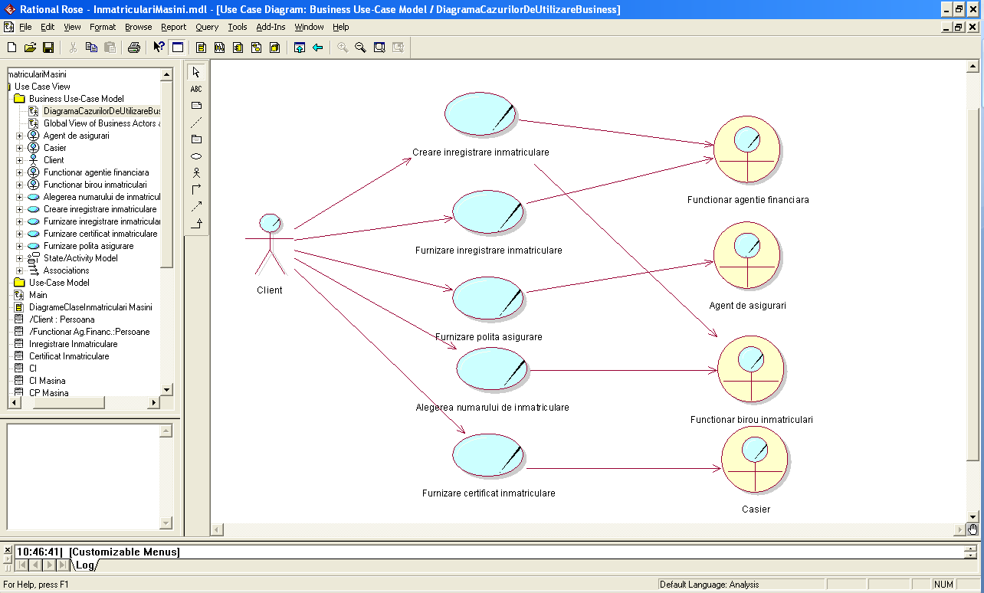

Diagrama de activitati a proceselor business
P1: Creare inregistrare inmatriculare
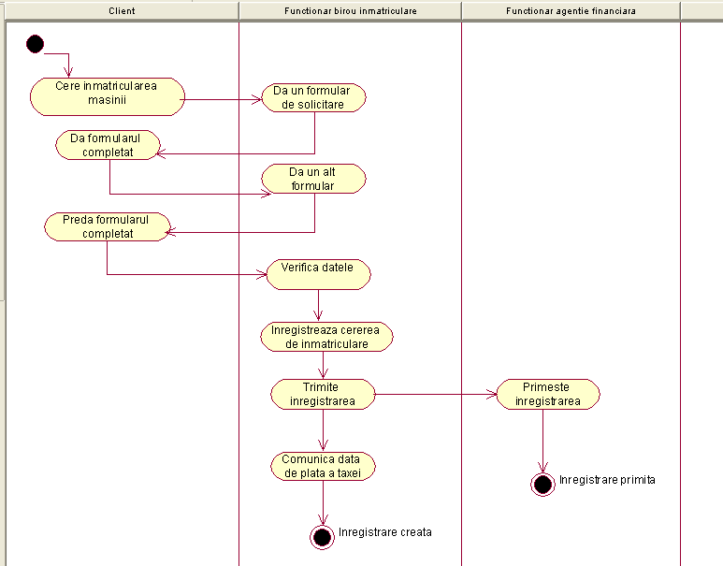

P2 : Furnizare inregistrare inmatriculare
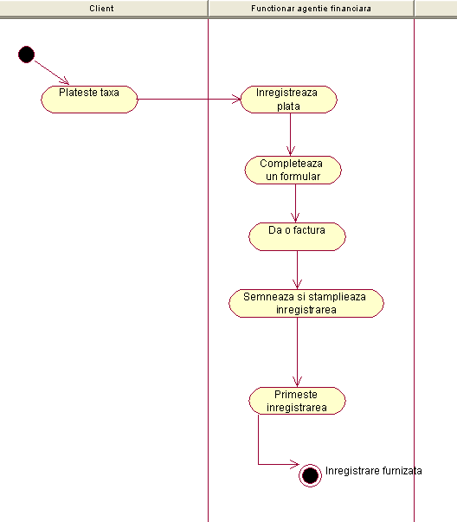

P3 : Furnizare polita inmatriculare
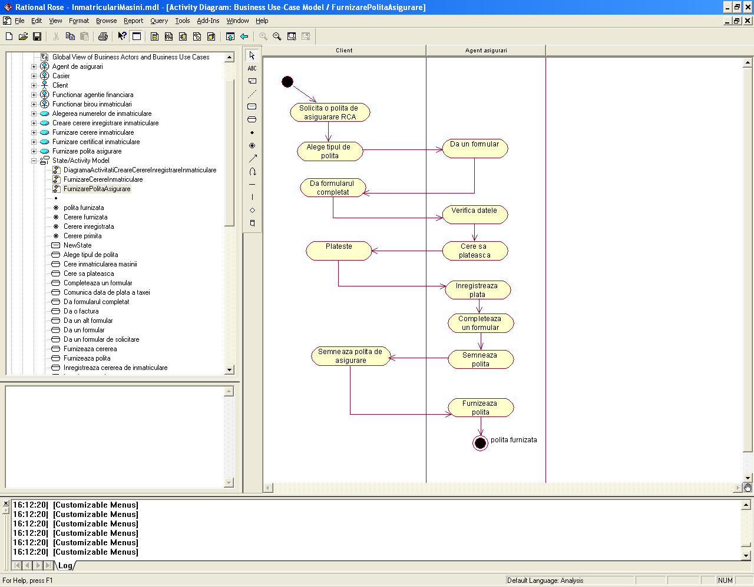

P4: Alegerea numarului de inmatriculare
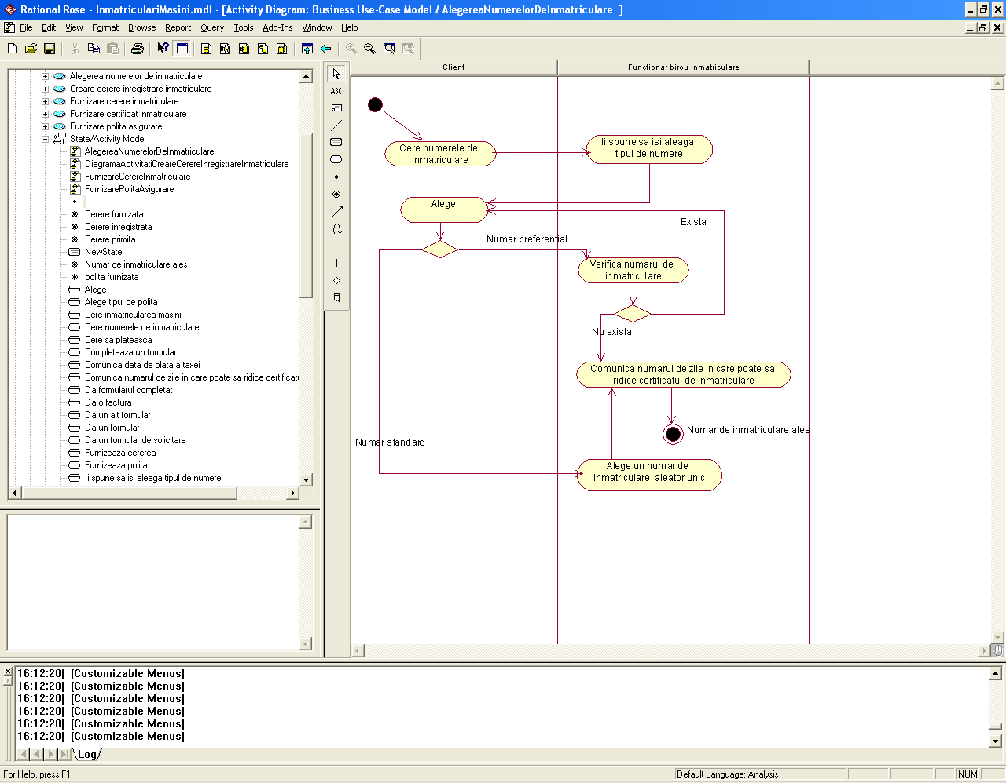

P5: Furnizare certificat de inmatriculare
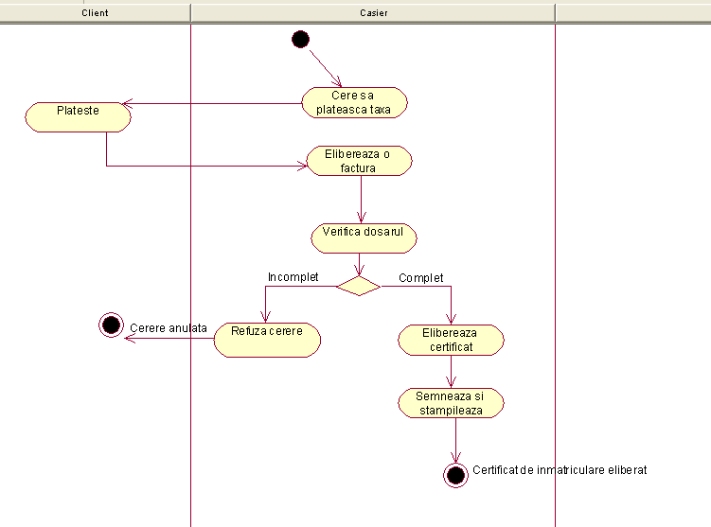

- Sa se identifice conceptele de domeniu din descrierea problemelor si a proceselor business
- P1: Creare inregistrare inmatriculare
- client-rol, masina, birou inmatriculari, functionar birou inmatriculari-rol, formular, C.I., carte proprietate masina, carte identitate a masinii, agentie financiara, taxa inmatriculare
- P2: Furnizare inregistrare inmatriculare
- Functionar agentie financiara-rol, plata, factura
- P3: Furnizare polita asigurare
- compania de asigurari, polita asigurare, agent asigurare
- P4: Alegerea numarului de inmatriculare
- Tip numar, certificat inmatriculare
- P5: Furnizare certificat inmatriculare
- Dosar, documente/acte, casier
Descrierea problemei:
- System software, utilizator, scop, system, cont, user, parola, <nume, prenume, CNP>-atribut CI, date, solicitarea, eveniment, perioada, numar, mesaj.

Diagrama de clasa a modelului de domeniu
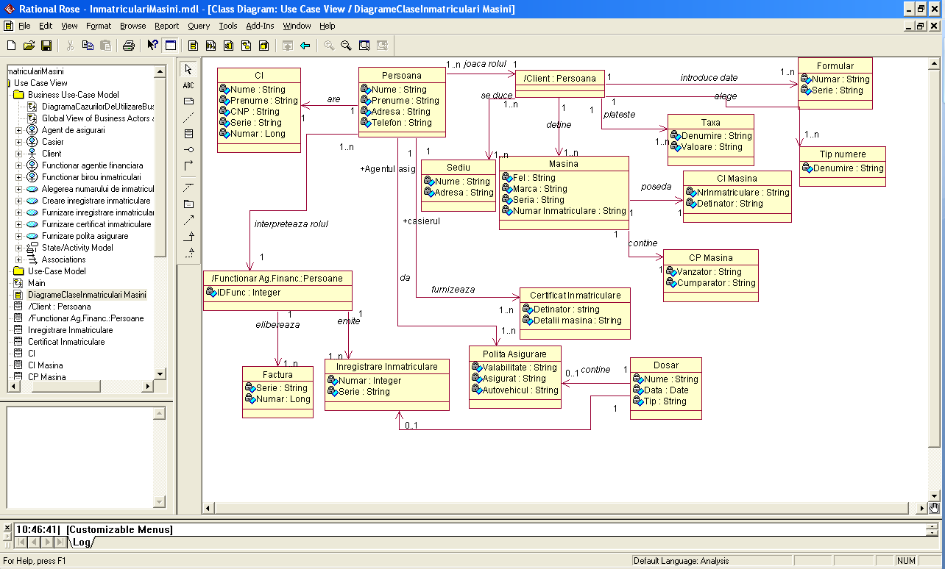

Analiza sistemului software

- Sistemul va facilita inmatricularea masinilor.
- Actorii software:
  - Clientul
  - Functionarul agentia financiara
  - Agentul de asigurari
  - Casierul
Cazurile de utilizare ale sistemului software:
- Creare inregistrare inmatriculare
- Furnizare inregistrare inmatriculare
- Creare inregistrare polita asigurare
- Furnizare polita asigurare
- Alegerea numarului de inmatriculare
- Furnizare certificat de inmatriculare
- Functiile sistemului:
F1 – Creare inregistrare inmatriculare
F1.1 Permite introducerea datelor noului client, afisand un formular
F1.2 Verifica datele clientului
F1.3 Memoreaza datele clientului
F1.4 Afiseaza un formular de solicitare
F1.5 Verifica datele
F1.6 Trimite solicitarea la biroul de inmatriculari
F1.7 Memoreaza evenimentul
F1.8 Afiseaza un alt fomular pentru introducerea informatiilor din cartea de identitate a masinii
F1.9 Verifica datele
F1.10 Creeaza inregistrarea de inmatriculare
F1.11 Trimite inregistrarea la agentia financiara
F1.12 Afiseaza perioada in care trebuie sa se prezinte la agentia financiara pentru a plati taxa

F2 – Furnizare inregistrare inmatriculare
F2.1 Inregistreaza plata facuta de client
F2.2 Permite introducerea datelor despre client si plata
F2.3 Printeaza o factura
F2.4 Printeaza inregistrarea de inmatriculare

F3 – Creare inregistrare polita asigurare
F3.1 Ofera posibilitatea alegerii tipului de polita de asigurare
F3.2 Afiseaza un formular pentru introducerea informatiilor din cartea de identitate si cartea de proprietate a vehiculului
F3.3 Verifica datele
F3.4 Trimite datele la compania de asigurari
F3.5 Afiseaza numarul de zile in care se clientul trebuie sa se prezinte sa efectueze plata si sa ridice polita de asigurare

F4 – Furnizare polita asigurare
F4.1 Permite introducerea datelor despre client si plata, afisand un formular
F4.2 Inregistreaza plata facuta
F4.3 Printeaza polita de asigurare

F5 – Alegerea numarului de inmatriculare
F5.1 Ofera posibilitatea alegerii tipului de numar
F5.2 Trimte datele la biroul de inmatriculare
F5.3 Arata un mesaj cu numarul de zile in care proprietarul trebuie sa se duca la biroul de inmatriculari
F6 – Furnizare certificat inmatriculare
F6.1 Inregistreaza plata
F6.2 Printeaza o factura
F6.3 Afiseaza certificatul de inmatriculare
F6.4 Printeaza certificatul de inmatriculare
Descrierea cazurlor de utilizare

Caz de utilizare: Creare inregistrare inmatriculare
Descriere: prezinta interactiunea dintre client si sistem cand este creata o noua inregistrare de inmatriculare
Eveniment declansator: clientul cere sistemului sa isi inmatriculeze masina
Preconditii: sistemul functioneaza
Postconditii: sistemul a creat inregistrarea de inmatriculare
Referinte incrucisate: F1.1 – F1.12
Flux principal:
Client | Sistem
- Cere crearea unui cont cu user si parola | - Permite introducerea datelor noului client
- Introduce si trimite datele conform cartii de identitate | - Verifica datele [A1]  - Memoreaza datele
- Cere inmatricularea masinii | - Permite introducerea datelor
- Introduce si trimte datele din cartea de identitate a lui si cartea de proprietate a masinii | - Verifica datele [A2]  - Trimite solicitarea la biroul de inamtriculari  - Memoreaza evenimentul  - Permite introducerea datelor cu informatii din cartea de identitate a masinii
- Introduce si trimite datele | - Verifica datele [A3]  - Creeaza inregistrarea de inmatriculare  - Trimite inregistrarea de inmatriculare la agentia financiara  - Afiseaza perioada in care clientul trebuie sa se prezinte la agentia financiara sa plateasca taxa.  - Memoreaza evenimentul.

Fluxuri Alternative:
[A1] datele clientului sunt incorecte din punct de vedere sintactic.
- Sistemul afiseaza un mesaj de eroare
- Fluxul continua cu pasul 2 din fluxul principal
[A2] datele din cartea de identitate a clientului si cartea de proprietate a masinii sunt incorecte din punct de vedere sintactic
- Sistemul afiseaza un mesaj de eroare
- Fluxul continua cu pasul 7 din fluxul principal
[A3] datele din cartea de identitate a masinii sut incorecte din punct de vedere sintactic
- Sistemul afiseaza un mesaj de eroare
- Fluxul continua cu pasul 12 din fluxul principal

Caz de utilizare: Furnizare inregistrare de inmatriculare
Descriere: prezinta interactiunea dintre functionarul de la agentia financiara si sistem cand se furnizeaza inregistrarea de inmatriculare
Eveniment declansator: functionarul cere eliberarea inregistrarii de inmatriculare
Preconditii: sistemul functioneaza
Postconditii: sistemul a furnizat inregistrarea de inmatriculare
Referinte incrucisate: F2.1 – F2.4
Flux principal:
Functionar agentie financiara | System
- Cere inregistrarea unei noi plati | - Permite introducerea datelor despre client si plata
- Introduce si trimite datele | - Verifica datele primite [A1]  - Printeaza o factura  - Printeaza inregistrarea de inmatriculare  - Memoreaza evenimentul

Flux alternativ:
[A1] datele primite sunt incorecte din punct de vedere sinactic
- Sistemul afiseaza un mesaj de eroare
- Fluxul continua cu pasul 2 din fluxul principal

Caz de utilizare: Creare inregistrare polita asigurare
Descriere: prezinta interactiunea dintre client si sistem cand se creaza o noua inregistrare de polita de asigurare
Eveniment declansator: clientul cere o polita de asigurare
Preconditii: sistemul functioneaza
Postconditii: sistemul a creat inregistrarea de polita de asigurare
Referinte incrucisate: F3.1 – F3.5
Flux principal:
Client | Sistem
- Cere logarea in system | - Permite introducerea numelui de utilizator si a parolei  - Verifica userul si parola [A1]
- Cere o polita de asigurare | - Ofera posibilitatea alegerii tipului de polita de asigurare
- Alege si trimite datele | - Verifica datele [A2]  - Permite introducerea datelor vehiculului
- Introduce si trimite datele conform cartii de identitate si cartii de proprietate a vehicului | - Verifica datele [A3]  - Trimite datele la compania de asigurari  - Afiseaza numarul de zile in care trebuie sa se prezinte la compania de asigurari.  - Memoreaza evenimentul

Fluxuri alternative:
[A1] datele primite nu exista in baza de date
- Sistemul afiseaza un mesaj de eroare
- Fluxul continua cu pasul 2 din fluxul principal
[A2] alegerea clientului este nula
- Sistemul afiseaza un mesaj de eroare
- Fluxul continua cu pasul 5 din fluxul principal
[A3] datele introduce de client sunt incorecte din punct de vedere sintactic.
- Sistemul afiseaza un mesaj de eroare
- Fluxul continua cu pasul 8 din fluxul principal

Caz de utilizare: Furnizare polita asigurare
Descriere: prezinta interactiunea dintre agentul de asigurari pentru furnizarea politei de asigurare
Eveniment declansator: agentul cere eliberarea unei polite de asigurare
Preconditii: sistemul functioneaza
Postconditii: sistemul a furnizat polita de asigurare
Referinte incrucisate: F4.1 – F4.3
Flux principal:
Agent asigurari | Sistem
- Cere inregistrarea unei noi plati | - Permite introducerea datelor despre client si plata
- Introduce si trimite datele | - Verifica datele primite [A1]  - Printeaza polita de asigurare  - Memoreaza evenimentul

Flux alternativ:
[A1] datele primite sunt incorecte din punct de vedere sintactic
- Sistemul afiseaza un mesaj de eroare
- Fluxul continua cu pasul 2 din fluxul principal

Caz de utilizare: Alegerea numarului de inmatriculare
Descriere: prezinta interactiunea dintre client si sistem pentru alegerea numarului de inmatriculare
Eveniment declansator: clientul cere alegerea numarului de inmatriculare
Preconditii: sistemul functioneaza
Postconditii: sistemul a inregistrat numarul de inmatriculare ales
Referinte incrucisate: F5.1 – F5.3
Flux principal:
Client | Sistem
- Cere logarea in system | - Permite introducerea numelui de utilizator si a parolei  - Verifica userul si parola [A1]
- Cere alegerea tipului de numar de inmatriculare | - Ofera posibilitatea alegerii tipului de numar de inmatriculare
- Alege si trimite datele | - Verifica datele [A2]  - Permite introducerea numarului de inmatriculare
- Introduce numarul dorit | - Verifica unicitatea numarului [A3]  - Trimite datele la biroul de inmatriculari  - Afiseaza un mesaj cu numarul de zile in care clientul trebuie sa se duca la biroul de inmatriculari  - Memoreaza evenimentul

Fluxuri alternative:
[A1] datele primite nu exista in baza de date
- Sistemul afiseaza un mesaj de eroare
- Fluxul continua cu pasul 2 din fluxul principal
[A2] clientul alege tipul de numar standard
- Sistemul alege un numar de inmatriculare aleator unic
- Fluxul continua cu pasul 11 din fluxul principal
[A3] numarul ales nu este unic
- Sistemul afiseaza un mesaj de eroare.
- Fluxul continua cu pasul 8 din fluxul principal

Caz de utilizare: Furnizare certificat inmatriculare
Descriere: prezinta interactiunea dintre casier si sistem pentru eliberarea certificatului de inmatriculare
Eveniment declansator: casierul cere eliberarea certificatului de inmatriculare
Preconditii: sistemul functioneaza
Postconditii: sistemul a furnizat certificatul de inmatriculare
Referinte incrucisate: F6.1 – F6.4
Flux principal:
Casier | Sistem
- Cere inregistrarea unei noi plati | - Permite introducerea datelor despre client si plata
- Introduce si trimite datele | - Verifica datele primite [A1]  - Printeaza o factura  - Afiseaza certificatul de inmatriculare
- Cere eliberarea certificatului de inmatriculare [A2] | - Printeaza certificatul de inmatriculare  - Memoreaza evenimentul

Fluxuri alternative:
[A1] datele primite sunt incorecte din punct de vedere syntactic
- Sistemul afiseaza un mesaj de eroare
- Fluxul se continua cu pasul 2 din fluxul principal.
[A2] clientul nu are toate documentele necesare asupra lui
- Casierul anunta anularea operatiei de eliberarea a certificatului de inmatriculare
- Sistemul afiseaza un mesaj corespunzator si anuleaza operatia. Fluxul se inchide.

Diagrama cazurilor de utilizare
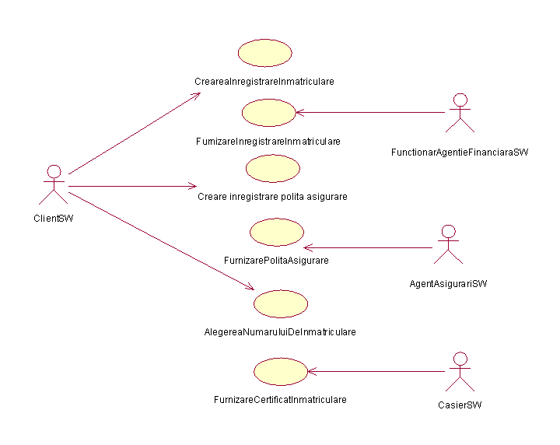

Cererile hardware si software ale sistemului pentru buna functionare a aplicatiei

i)Programul va rula pe sistemul de operare Windows si va folosi o baza de date creata in MS Sql Server. Pentru functionarea aplicatiei este necesara instalarea platformei .net.
ii)Folosirea aplicatiei
1)Utilizatorul nu are nevoie de training pentru a utiliza aplicatia.
2)Aplicatia are o interfata grafica usor de utilizat care ofera utilizatorului posibilitatea de a interactiona simplu cu sistemul pentru orice caz de utilizare in parte.
3)Avand la baza o interfata grafica, aplicatia poate fi utilizata pe orice calculator care are ca sistem de operare Windows 95, 98 ,XP,Vista,7.
4)Aplicatia este creata folosind limbajul C#.
iii)Fiabilitatea
1)Aplicatia trebuie sa functioneze continuu pentru numar mare de clienti
2)Pentru fiecare comanda gresita a oricarui actor aplicatia va returna mesaje de eroare(robustete).
3)Defectiunea programului nu va afecta baza de date si nici documentele terminate cu succes.

Identificarea evenimentelor de system

Evenimete flux de date | Evenimente de control | Evenimente temporale
- Clientul introduce si trimite datele conform cartii de identitate.  - Clientul introduce si trimite datele din cartea de identitate a lui si cartea de proprietate a masinii  - Clientul introduce si trimite informatii din cartea de identitate a masinii  - Functionarul de la ag. Financiara introduce si trimite datele  - Clientul introduce si trimite datele conform cartii de identitate si cartii de proprietate a vehicului  - Agentul de asigurari introduce si trimite datele  - Clientul introduce numarul dorit  - Casierul introduce si trimite datle | - Clientul cere inmatricularea masinii  - Functionarul de la ag. Finance. cere inregistrarea unei noi plati  - Clientul cere logarea in system  - Clientul cere o polita de asigurare  - Agentul de asigurari cere inregistrarea unei noi plati  - Clientul cere alegerea tipului de numar de inmatriculare  - Casierul cere inregistrarea unei noi plati  - Casierul cere eliberarea certificatului de inmatriculare

Diagrame de secvente de system
Caz utilizare Creare inregistrare inmatriculare

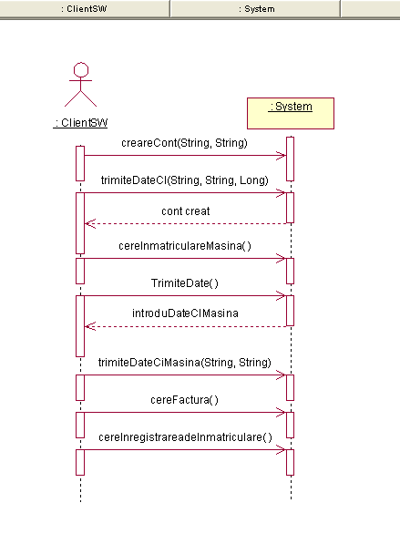

Caz utilizare Furnizare inregistrare de inmatriculare

